S
OMPI-SGAE/DA/ASU/05/9
ORIGINAL: Español
FECHA: 4 de noviembre de 2005
 |  |  | 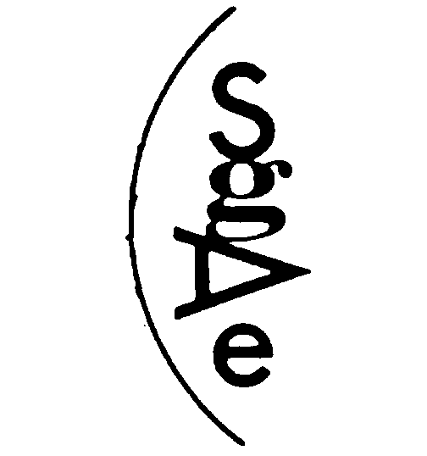
 | MINISTERIO DE INDUSTRIA Y COMERCIO DE  LA REPÚBLICA DEL PARAGUAY | ORGANIZACIÓN MUNDIAL DE LA  PROPIEDAD INTELECTUAL | SOCIEDAD GENERAL DE  AUTORES Y EDITORES
XI curso académico regional OMPI/SGAE
sobre DERECHO DE AUTOR Y DERECHOS CONEXOS para países de américa latina:
“El derecho de autor y los derechos conexos en el entorno digital”
organizado por
la Organización Mundial de la Propiedad Intelectual (OMPI)
conjuntamente con
la Sociedad General de Autores y Editores (SGAE) de España
y
el Ministerio de Industria y Comercio de la República del Paraguay
Asunción, 7 a 11 de noviembre de 2005
Protección de obras y prestaciones en Internet. Los tratados de la OMPI: La “Agenda digital” de los tratados. Derechos involucrados y tratamiento de las medidas tecnológicas
Documento preparado por el Sr. Marcelo Di Pietro, Director Adjunto, Oficina de Desarrollo Económico para América Latina y el Caribe, OMPI, Ginebra

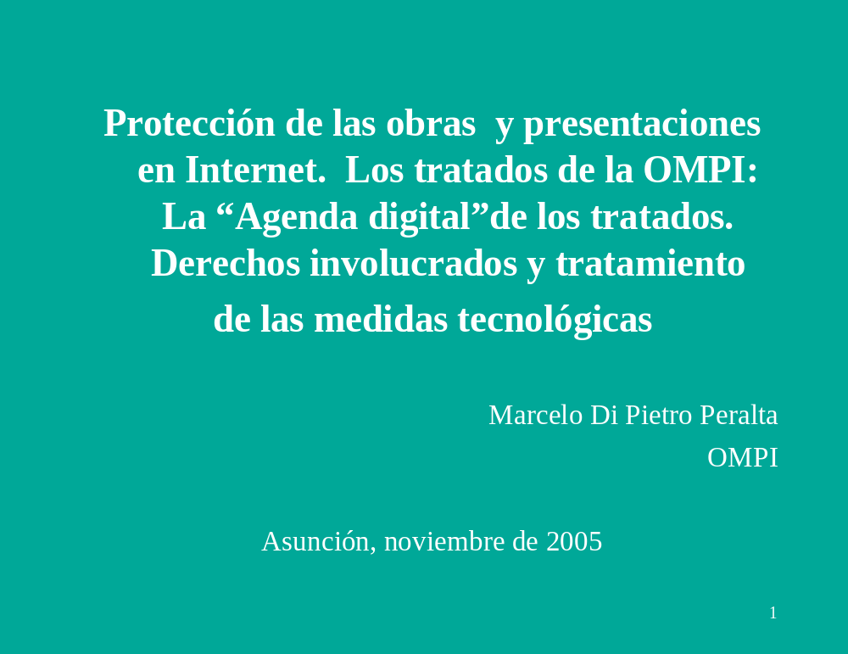

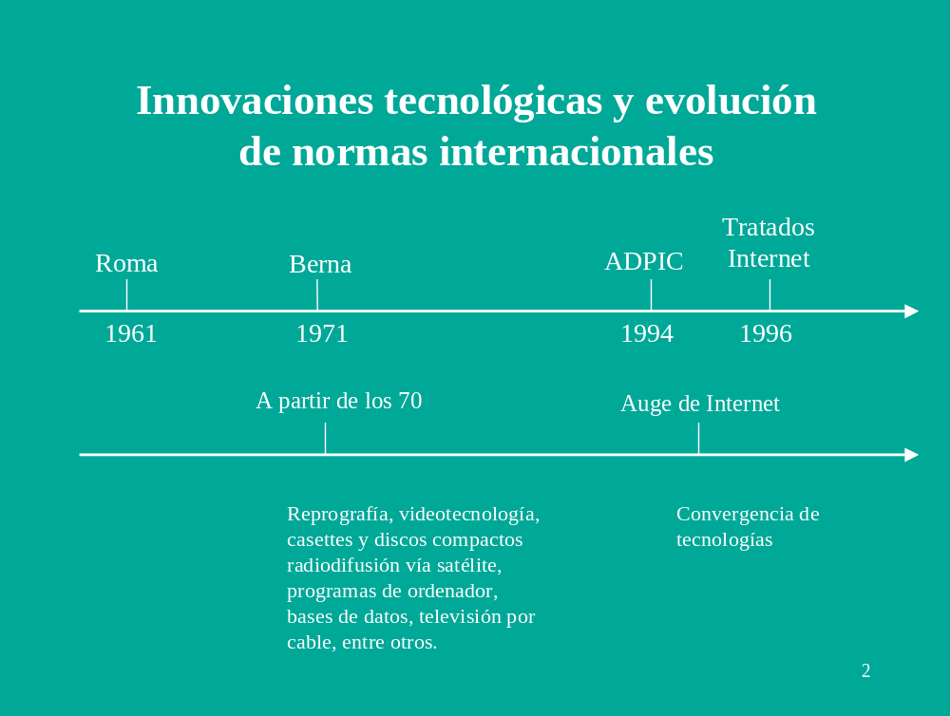

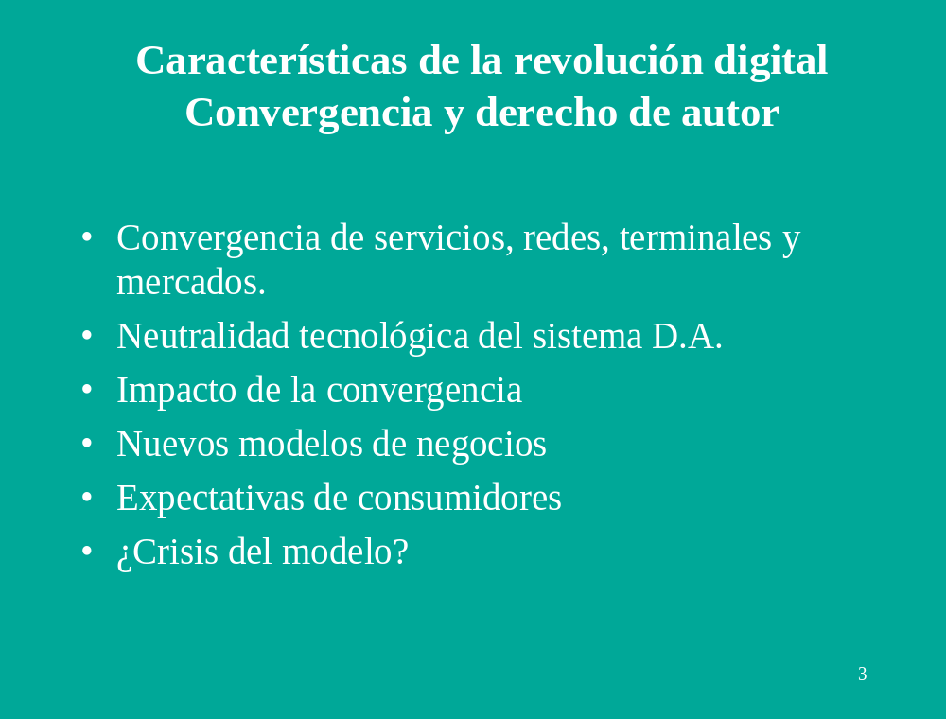

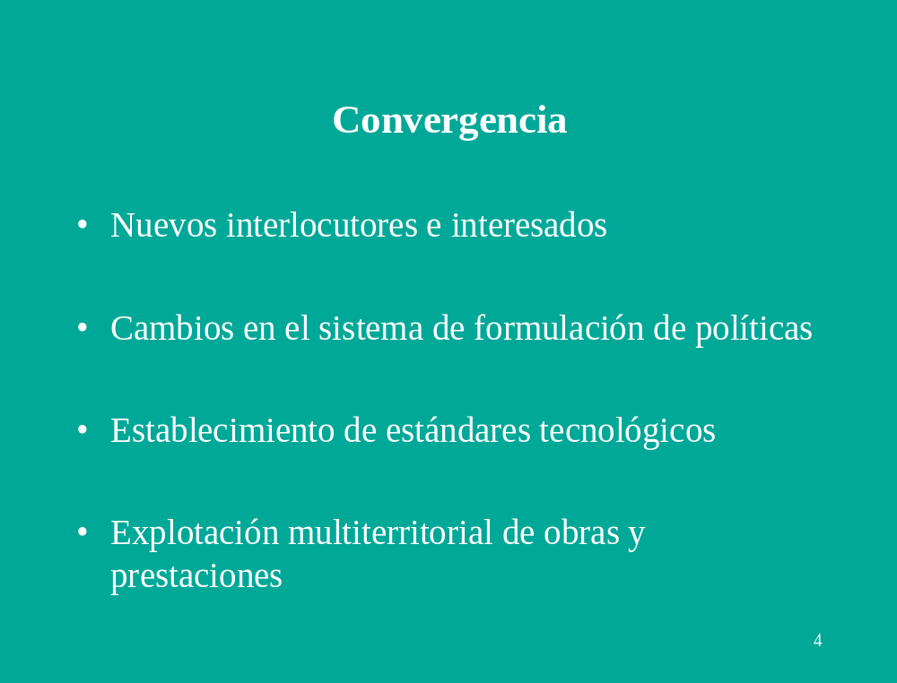

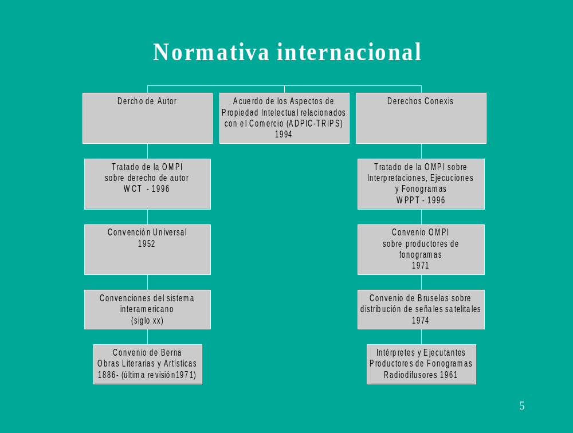

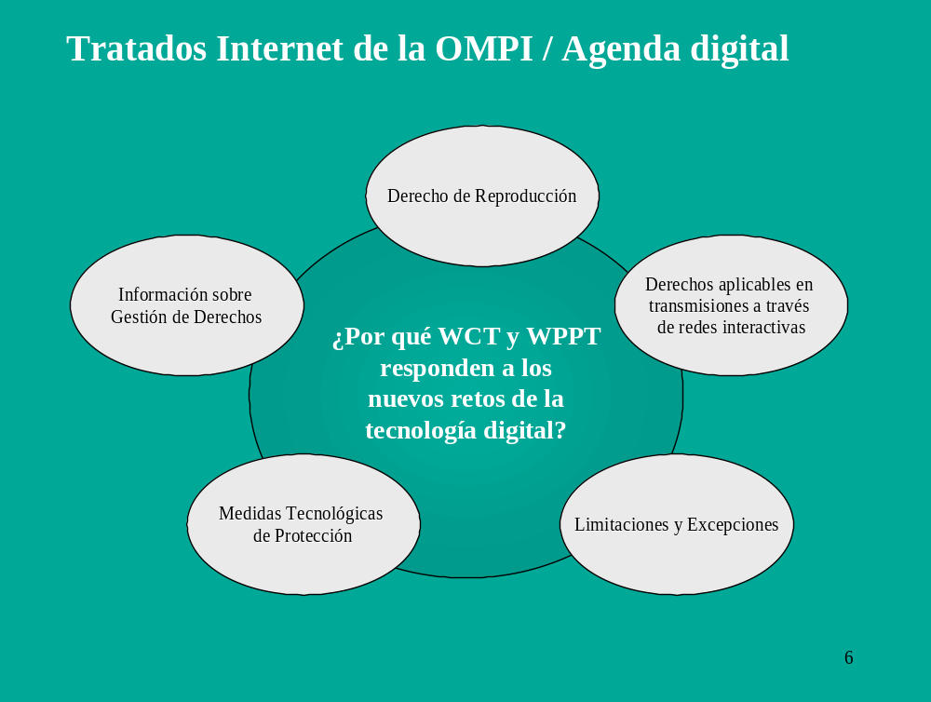

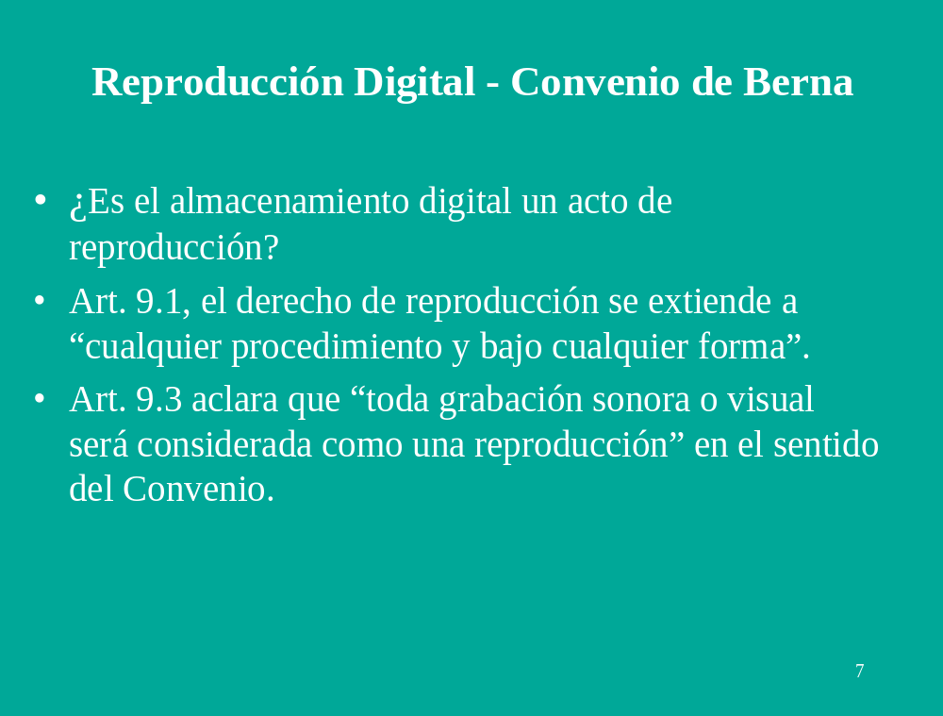

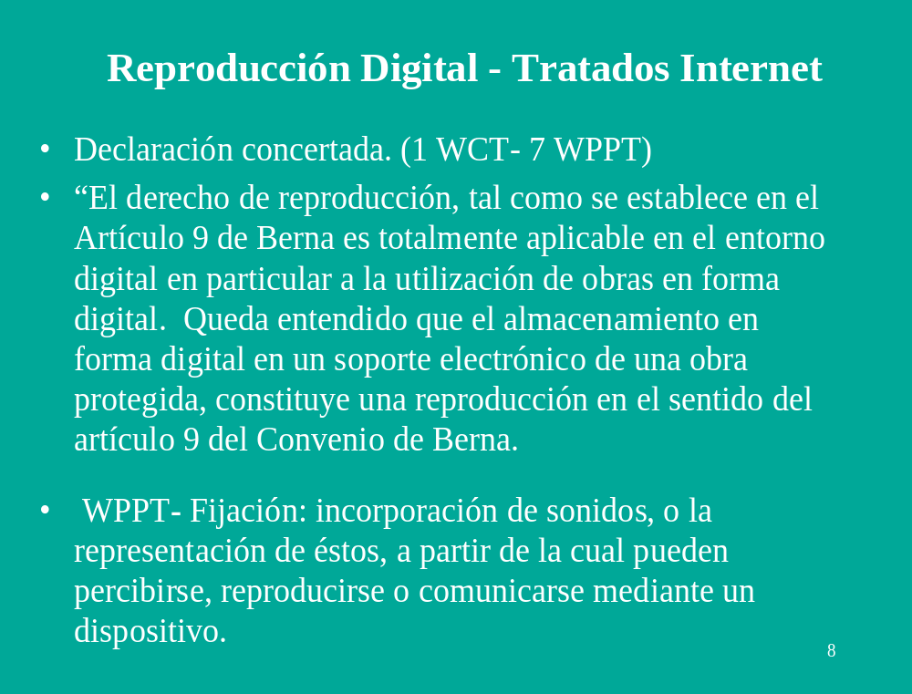

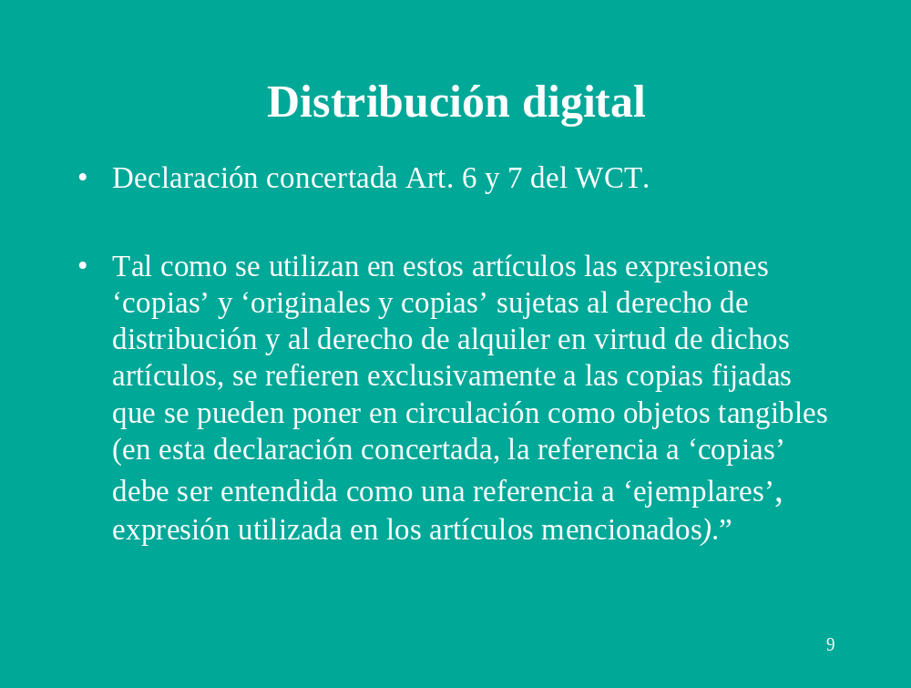

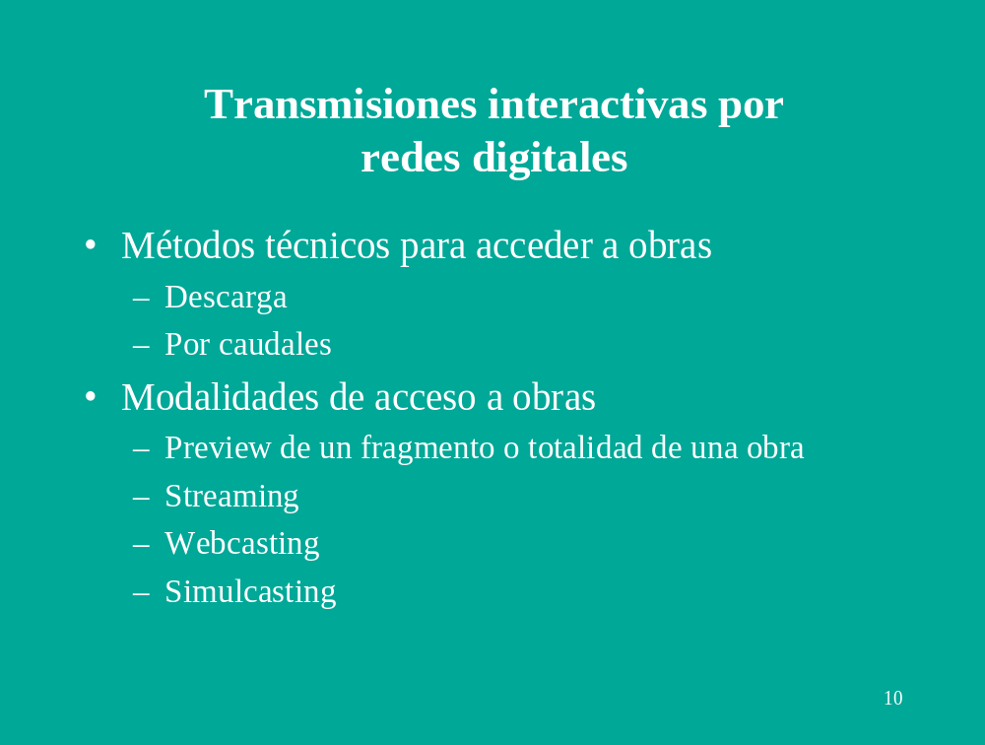

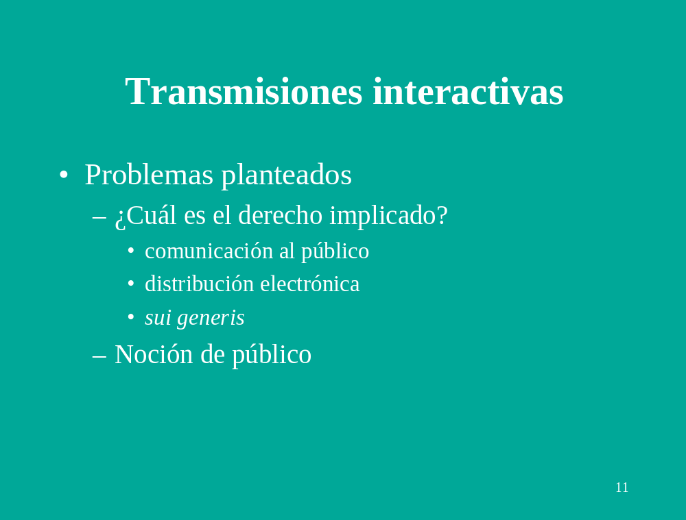

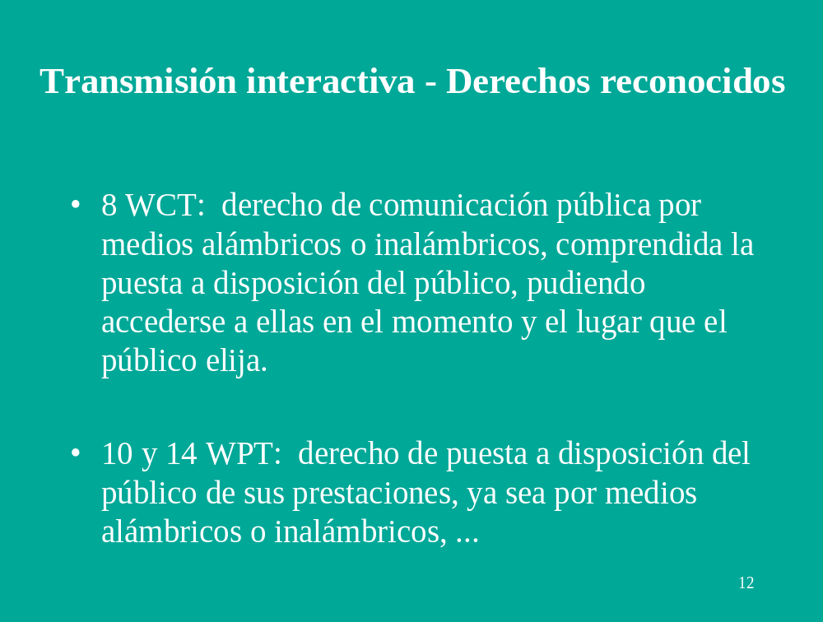

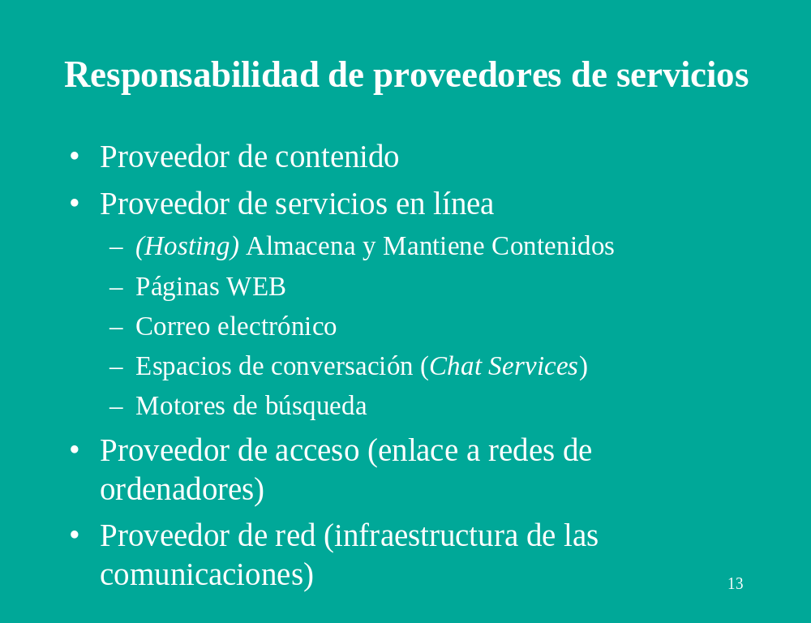

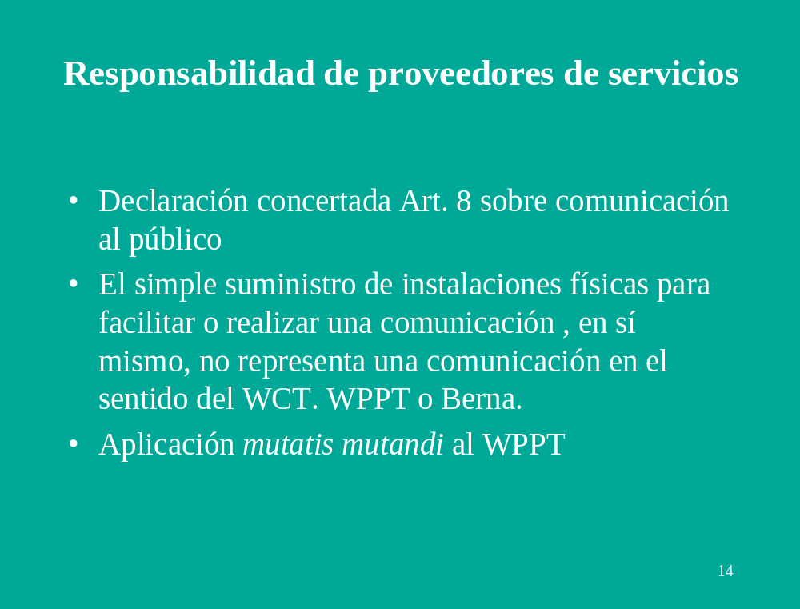

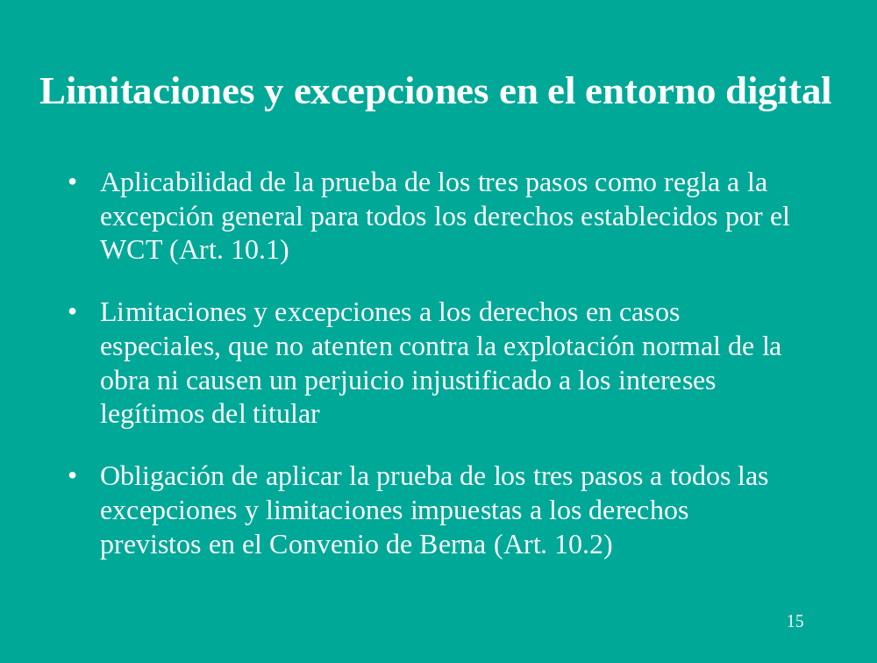

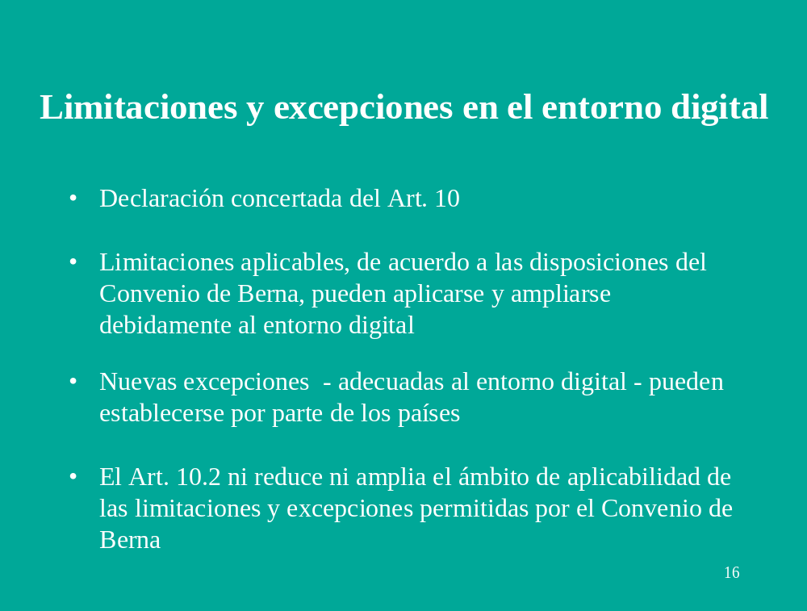

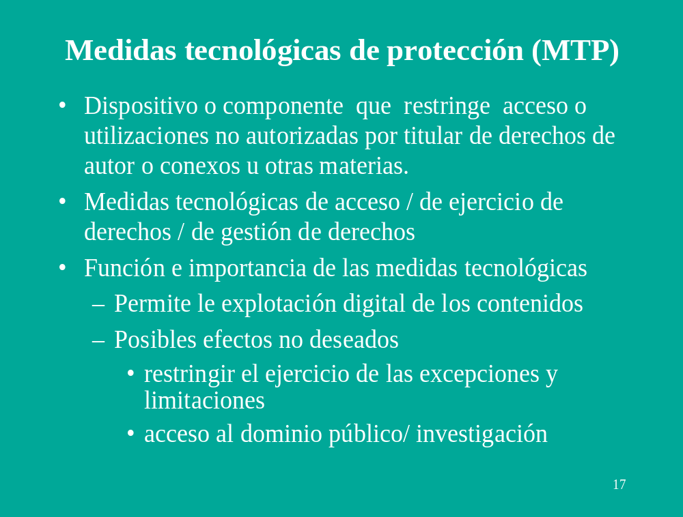

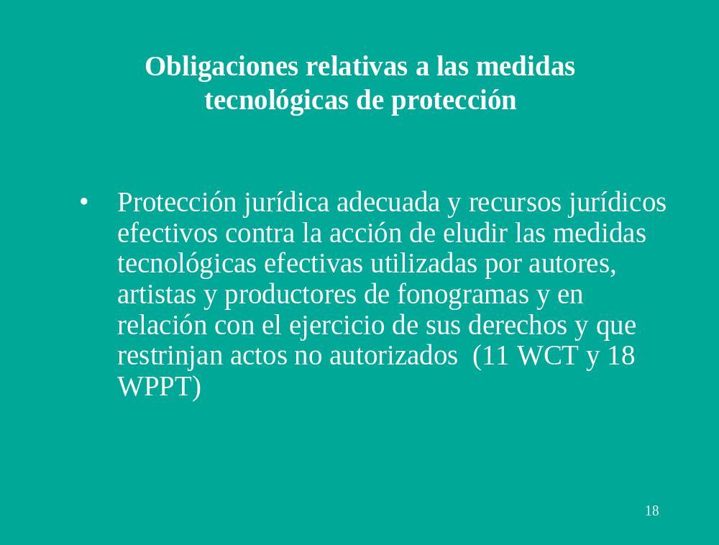

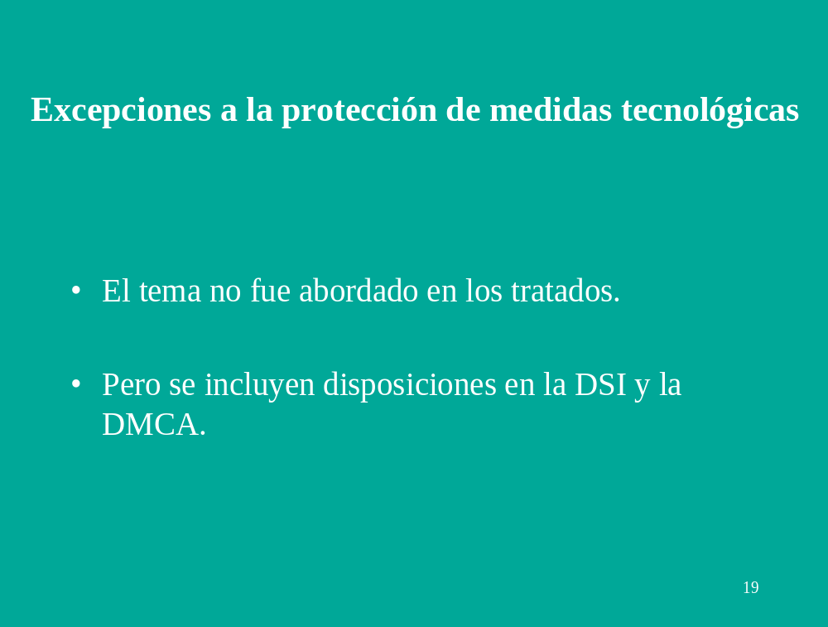

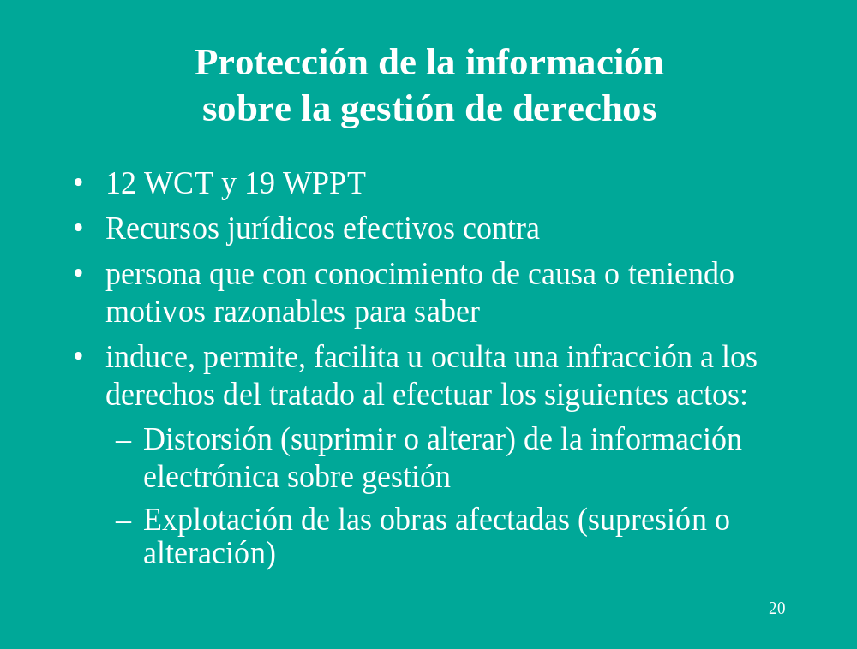

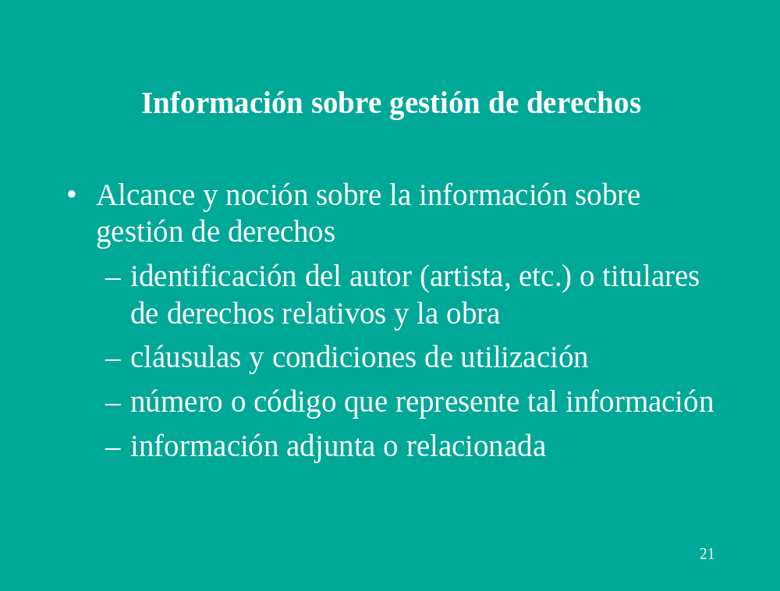

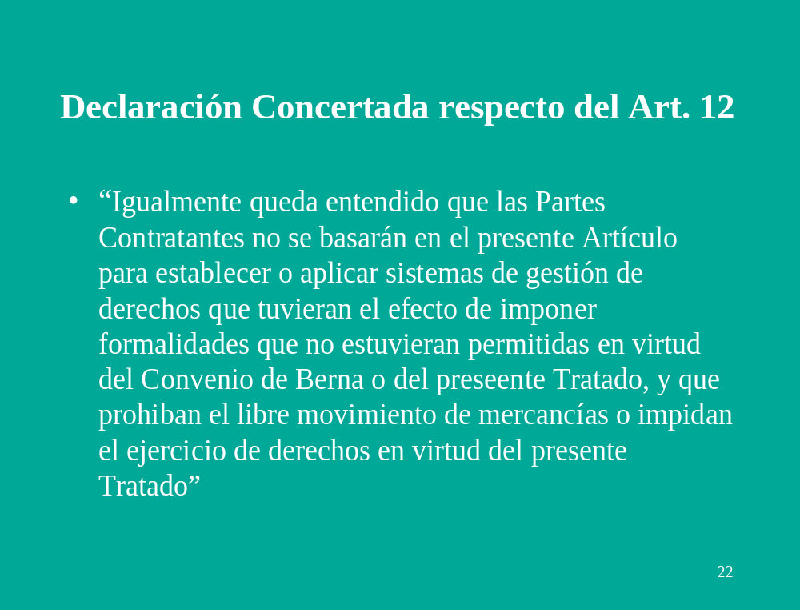

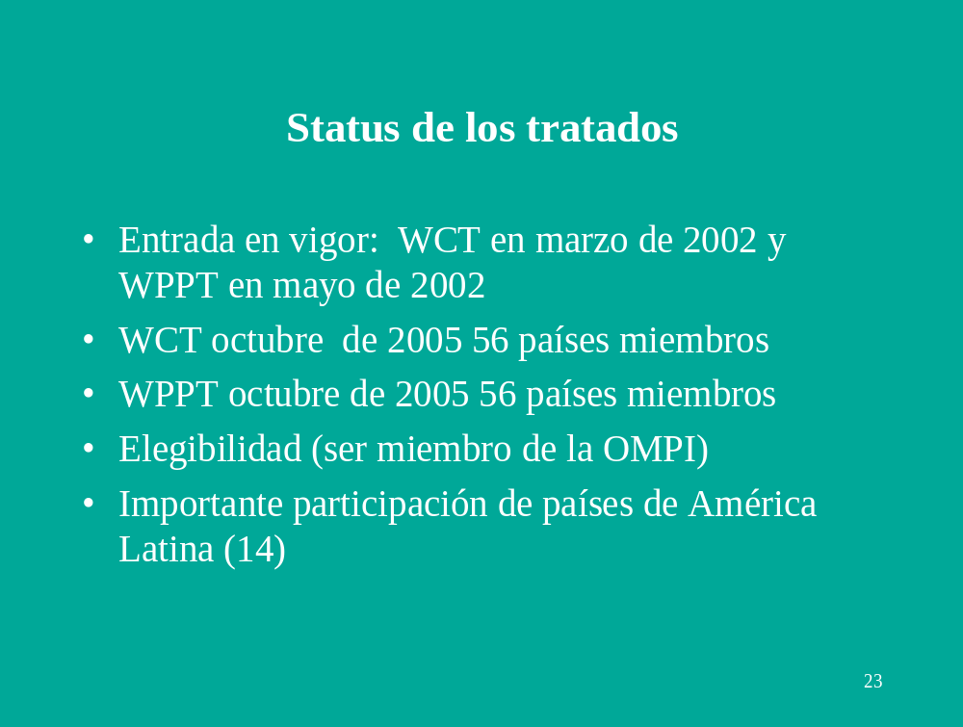



[Fin del documento]

